Nguyên âm đôi tiếng việt
Vietnamese double vowels
ベトナム語の二重母音
声調
+
母音
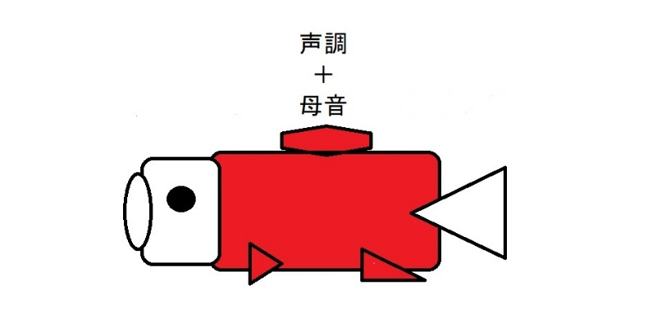
…………………………………
No.1
ia iê [iə]
ua uô [uə]
ưa ươ [ɯə]

…………………………………
No.2
ia
bia beer ビール
kia there あそこ
iê
điên crazy 狂った
dĩ nhiên course 方向
…………………………………
No.3
ua
mua buy 買う
lụa silk 絹
uô
luôn always 常に
đuôi tail 尻尾

…………………………………
No.4
ưa
mưa rain 雨
sữa milk ミルク
ươ
lươn eel ウナギ
tươi fresh 新鮮な

ya , yê はia, iê と同じく [iə]と発音する。

